**Министерство науки и высшего образования Российской Федерации**

федеральное государственное автономное образовательное учреждение

высшего образования

**«НАЦИОНАЛЬНЫЙ ИССЛЕДОВАТЕЛЬСКИЙ УНИВЕРСИТЕТ ИТМО»**

**Отчет**

по лабораторной работе №3

по дисциплине «**Базы данных**»

Работы выполнил: Шилоносов В. Р.

Факультет: ПИиКТ

Группа: P33201

Работу принял:

Санкт-Петербург, 2022

Текст задания

* Сформировать ER-модель и нарисовать ER-диаграмму предметной области, которая была описана в рамках лабораторной работы №1. ER-модель должна соответствовать описанию, представленному в лабораторной работе №1.
* На основе ER-модели построить даталогическую модель.

Описание предметной области

Предметная область – мессенджер

Есть пользователи, они могут отправлять другим пользователям сообщения, когда пользователь написал другому пользователю, автоматически создаётся чат из двух пользователей, в этом чате они оба могут писать, также они могут добавлять в этот чат других пользователей, которые тоже смогут писать там.

Также пользователь может сделать беседу, и добавлять туда других людей и раздавать им разные права, например право добавлять новых людей в беседу или слать фотографии, также участники беседы могут посмотреть полный список участников.

В сообщении может быть текст, музыка, фотографии, документы, видео, геолокация, трансляция геолокации,

также может быть голосовое сообщение, видео-сообщение (отличается от обычного видео тем, что можно записать прямо из чата) и стикер.

если ты написал сообщение в чате с одним человеком, ты можешь узнать прочитал ли его твой собеседник, если в чате с несколькими людьми, ты можешь узнать, кто прочитал твоё сообщение, и кто оставил какую реакцию

На сообщение можно ответить, оставить реакцию, реакцию в виде эмоджи,

Сообщение можно удалить для себя – тогда ты не будешь его видеть, или для всех тогда никто в чате не будет его видеть

Также есть канал, канал это как беседа, только там может писать только один человек – владелец канала - тот кто его создал или администраторы, а остальные только читать, причём то что написал этот человек называется пост, пост отличается от сообщения тем, что у поста есть комментарии, показывается количество просмотров, и тем что пост отображается на всю страницу. Комментарии представляют собой тоже чат.

Ещё отличие канала от чата в том, что подписчики канала не могут узнать полный список подписчиков канала, и не могут узнать владельца канала, т. к. хоть владелец и пишет там посты, но он пишет их от имени канала

У канала есть настройки безопасности: например можно сделать публичный канал и добавить к нему тэги и ник, это значит, канал можно будет найти в поиске по нику или тэгам и на этот канал есть постоянная ссылка которой могут делиться все участники, можно сделать частный канал, в него можно попасть только по ссылке, ссылка на канал не постоянная, она может быть действительной какое-то время которое назначит создатель ссылки, или например по одной ссылке может переходить только определённое количество пользователей которое тоже может назначить создатель это сделано, чтобы ссылки на частные каналы нельзя было распространить

Владелец канала может назначать администраторов и давать им права: например, право назначать других администраторов, видеть список подписчиков, блокировать участников канала и делать ссылки на частный канал

В чате и в канале можно делать звонки, в канале можно настроить, кто сможет говорить в этих звонках, а кто только слушать, во время ответа на звонок или во время сброса в чате создается сообщение с информацией о звонке

Также в чатах и каналах есть события это то, что произошло в чате или канале, но не является сообщением: например, кто-то изменил название чата, или фото чата, или кто-то зашёл в чат или вышел из него

Контакты:

Пользователь может добавить другого пользователя в контакт и назначать другому пользователю права: например, может ли пользователь знать когда я был в сети, или может ли он видеть мои фото, публичные каналы, контакты,

Также пользователь может настроить права не для одного человека а в общем для всех людей и для его контактов, но приоритет этих общих прав будет ниже чем права для конкретного человека: например если у тебя настроено что все контакты могут видеть твои фото, но для конкретного пользователя задано, что он не может видеть твои фото, то этот пользователь не сможет видеть их даже если он в твоих контактах, также пользователь может заблокировать другого пользователя, тогда их чат удалиться если он был, и другой пользователь никак не сможет взаимодействовать с первым, кроме как в их общих беседах

Бот:

Можно создать чат бота, которым можно управлять через API, бот не может начать чат, но если пользователь написал боту, то бот может писать пользователю любые сообщения и иметь доступ ко всему, что ты ему написал и к твоему нику, бота можно добавить в беседу, тогда у него будет доступ ко всем, сообщениям в беседе, бот может писать в беседу, а также у него есть все права владельца беседы. Владелец беседы может добавить в беседу бота, или настроить кто может добавлять бота в беседу также, можно добавить бота в канал в качестве администратора, но сделать это может только владелец или тот, кому разрешил владелец канала.

Папки:

Папка — это группа чатов и каналов, для которой можно давать имя и настраивать приход уведомлений в папке, а также рассортировать чаты и каналы в папке

Классификация сущностей

users: стержневая

access_user: характеристика

authentification: характеристика

contact: ассоциативная

event: стержневая

bot: стержневая

chat: стержневая

channel: стержневая

message: стержневая

post: стержневая

sending: стержневая

folder: стержневая

user_chat: ассоциативная

user_channel: ассоциативная

ER диаграмма

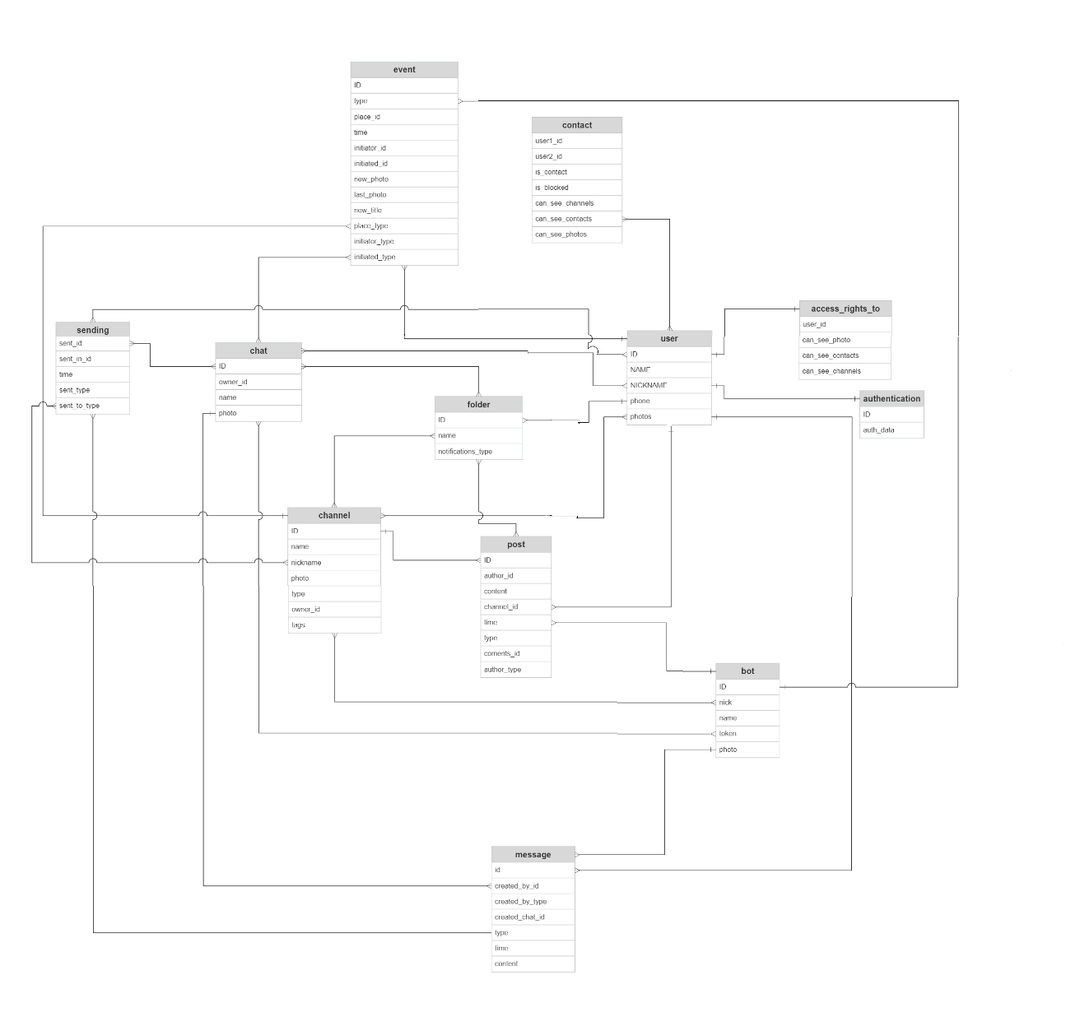

Даталогическая диаграмма 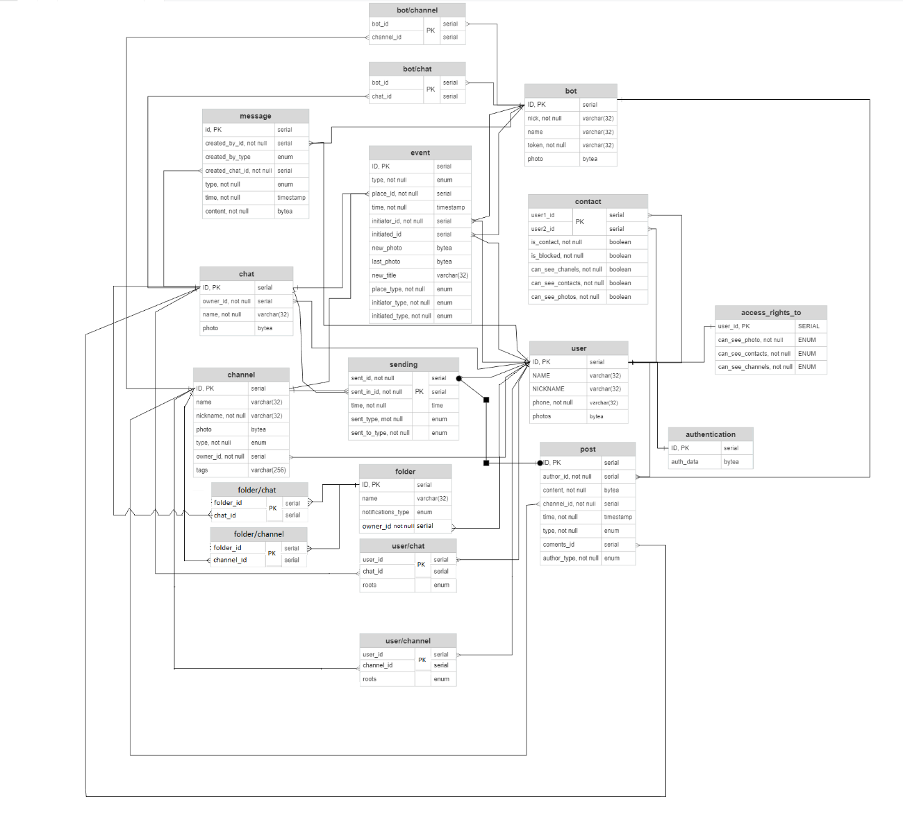

Выводы

За эту лабораторную работу я улучшил свой навык в создании er диаграмм и дата логических диаграмм, а также создании сущностей с помощью DDL и заполнению их с помощью DML.